Versuch 7

**Operationsverstärker**

Protokoll Aufgabenblatt 6

1

Bei diesem Versuch ging es um die Eigenschaften des Nicht-invertierenden Verstärkers. Um ein Verstärkungsfaktor v = 10 zu erreichen, haben wir für R1 ein 1k Ohm Widerstand benutzt und für R2 ein 9k Ohm Widerstand. Der Verstärker benötigte eine Betriebsspannung von +15V/-15.

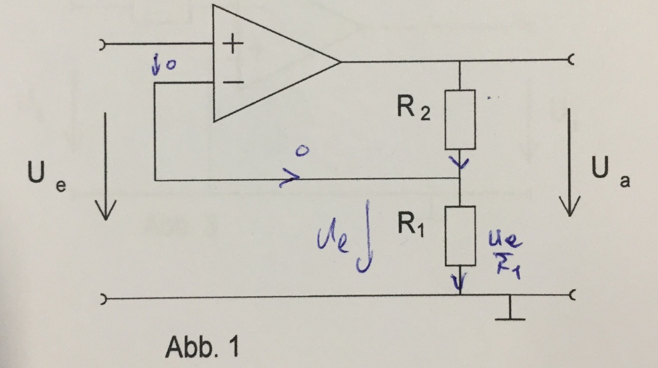

A) Ab einer Eingangsspannung Ue von 2.6V haben wir eine verzerrte Ausgangsspannung Ua erhalten.

b) Das Bild stellt die Kennlinie Ua = f(Ue) im x/y-Betrieb.

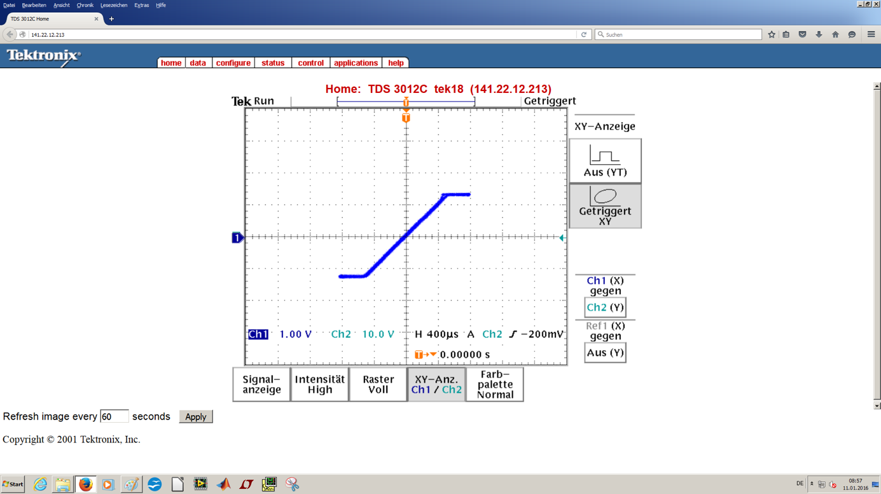

c) Das Bild stellt den Amplitudengang Ua(f) im einfache-logarithmischen Maßstab

(100Hz ... 1MHz) da.

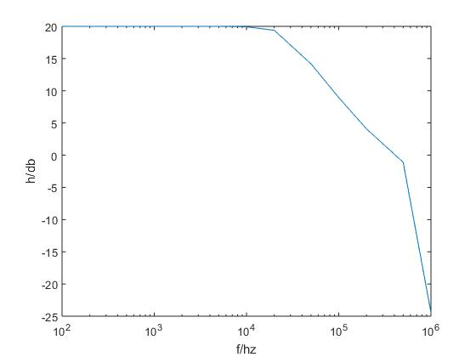

Die obere Grenzfrequenz liegt zwischen 10k und 20k Hz.

1.2

Bei diesem Versuch haben wir das Verhalten eines Impedanzwandlers untersucht.

Dazu haben wir den Amplitudengang Ua(f) im einfache-logarithmischen Maßstab

(100Hz ... 1MHz) dargestellt.

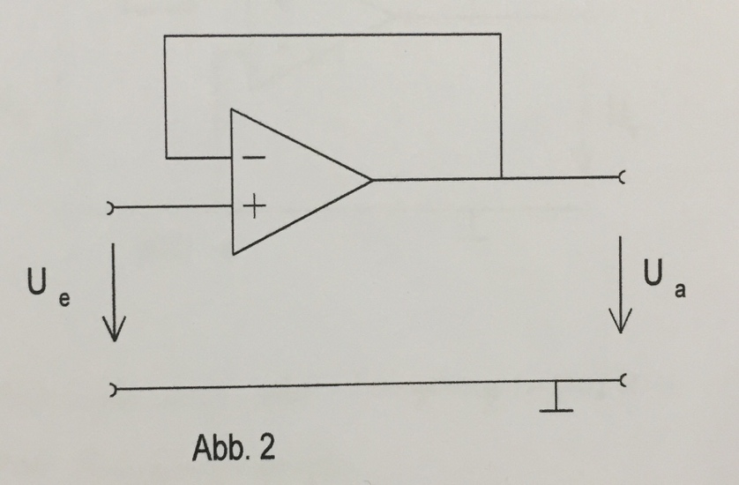

1. Verhalten des Impedanzwandler.

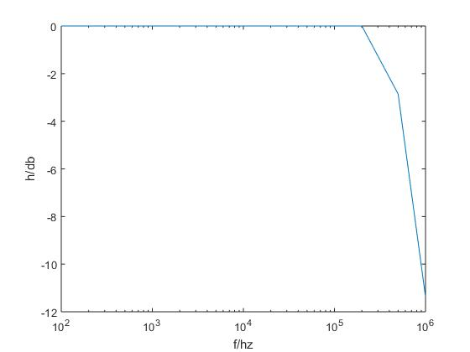

Bei hohen Frequenzen fällt die Ausgangspannung steil ab.

2

Bei diesem Versuch geht es um den Invertierenden Verstärker. Um eine Verstärkung von

v= 10 zu erhalten, haben wir für R1 1k Ohm eingesetzt und für R2 10k Ohm.

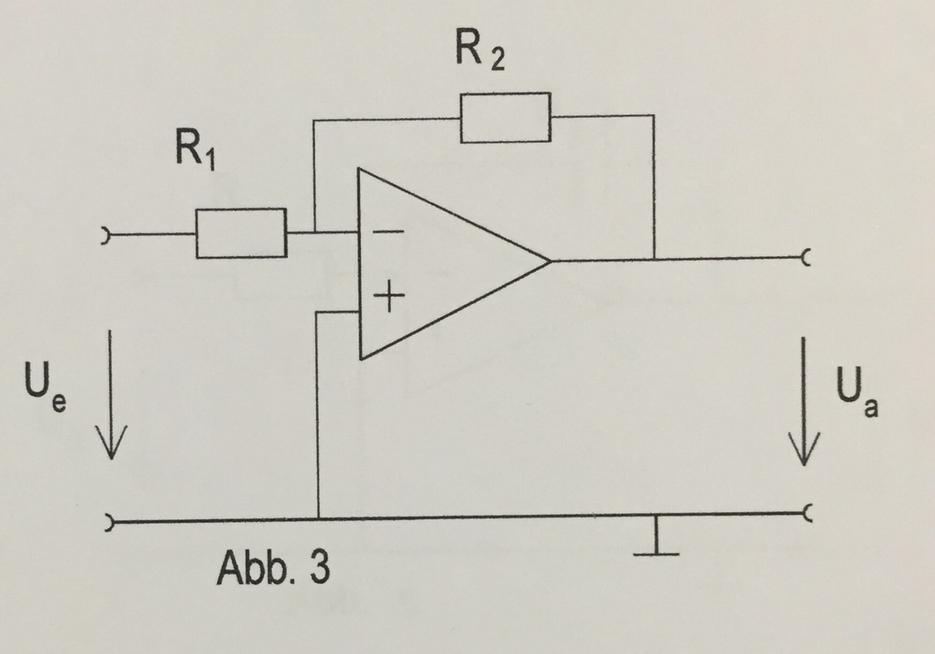

1. Ab einer Eingangsspannung Ue von 2.7V haben wir eine verzerrte Ausgangsspannung Ua erhalten.

B) Das Bild stellt die Kennlinie Ua = f(Ue) im x/y-Betrieb.

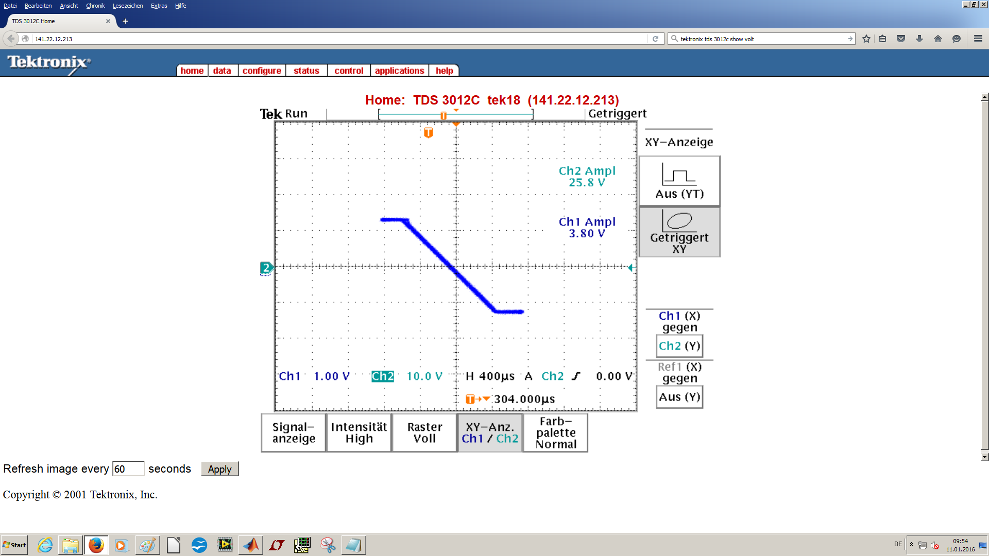  
C) Das Bild stellt den Amplitudengang Ua(f) im einfache-logarithmischen Maßstab

(100Hz ... 1MHz) da.

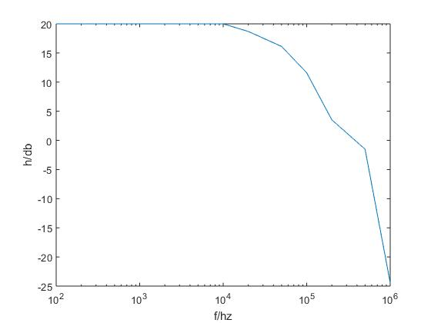

Die obere Grenzfrequenz liegt zwischen 20k und 50k Hz.

3

Bei diesem Versuch ging es darum, dass Verhalten des Nicht-invertierenden Schmitt-Trigger zu Untersuchen. Dazu haben wir bei dieser Beschaltung die Hysterese gemessen.

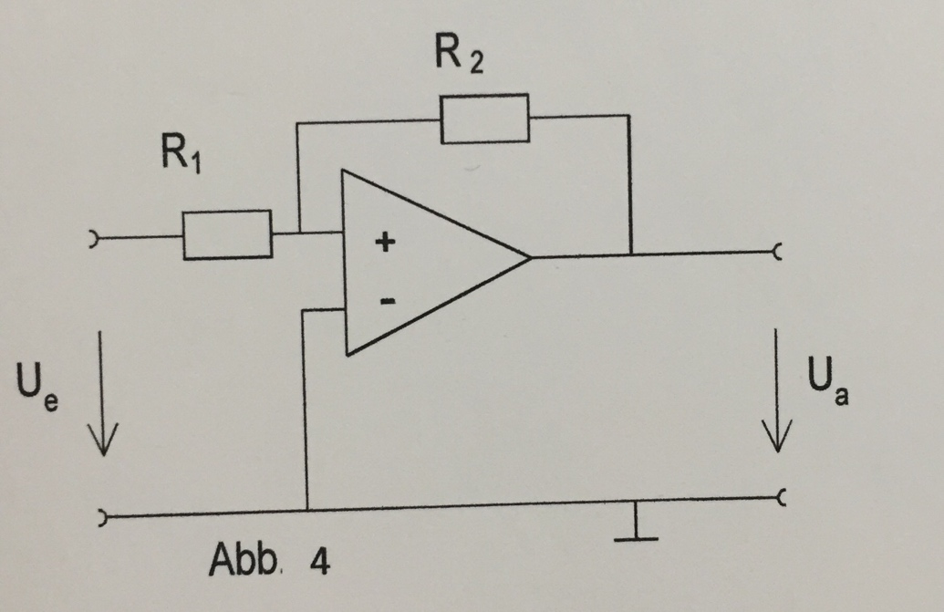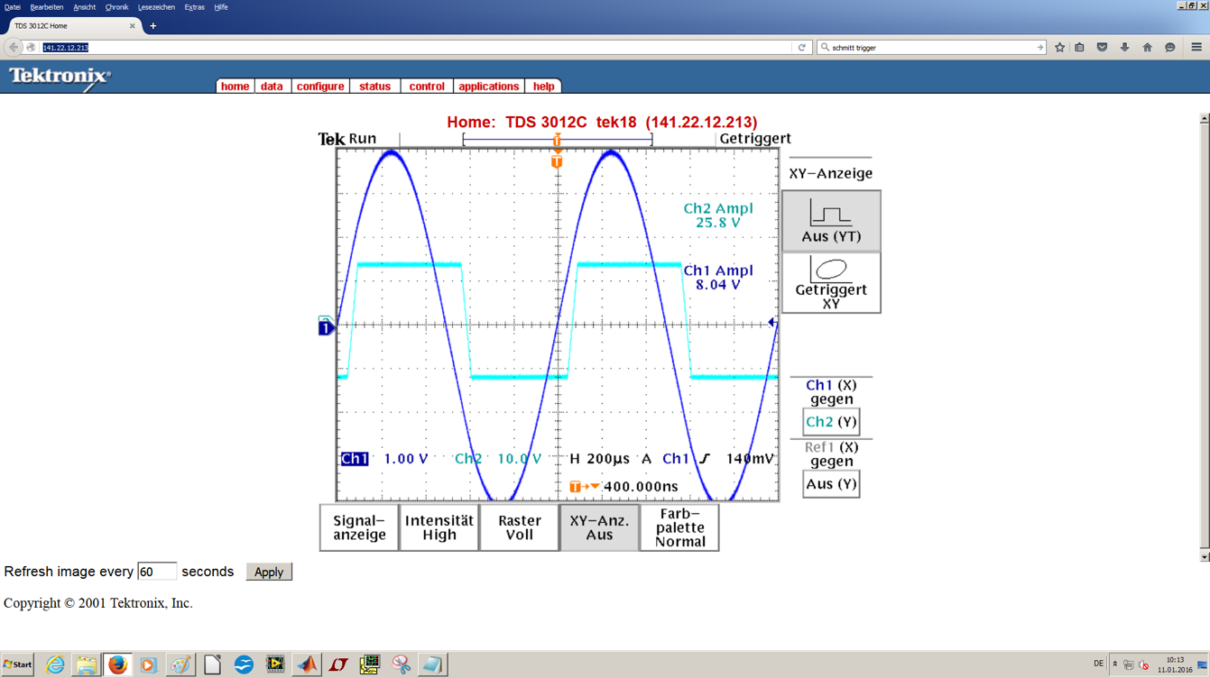

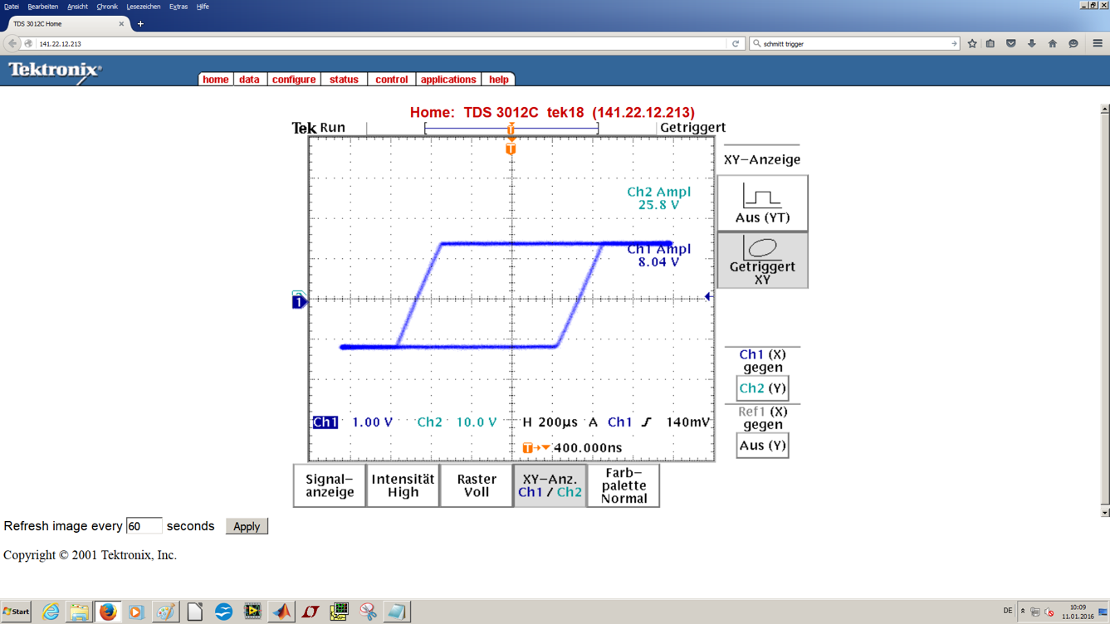

Die Hysterese ist 2.6V.

4

Bei diesem Versuch ging es um den Integrator. Dazu haben wir folgende Voreinstellungen benutzt:

Eingangssignal: Rechteck, Upp = 2V, f = 2kHz

Bauteile: R = 10k Ohm , C = 0.1 μF

Bei der Integration einer Wechselspannung stört der eventuell vorhandene Gleichanteil.

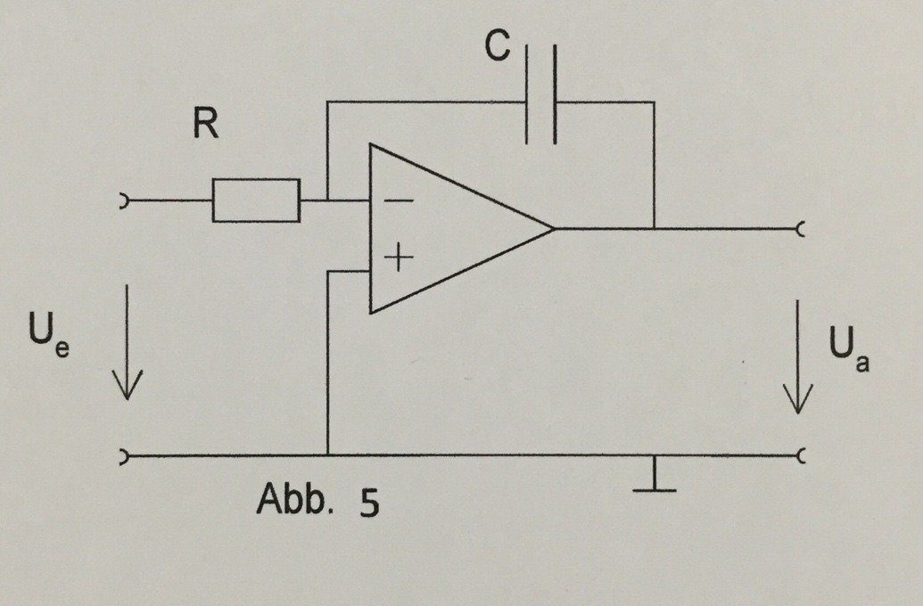

Das Problem ist durch einen sehr hohen Widerstand über den Kondensator beherrschbar.

